YAŞAM ALANLARI

- Resimlerini gördüğünüz hayvanların yaşam alanlarını yazınız.

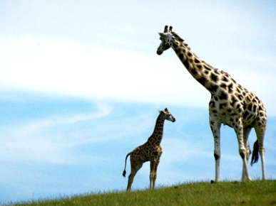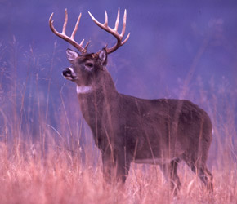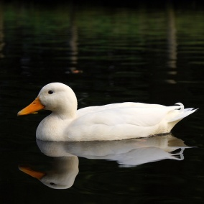

…………………………… ..………………….….. ……………………

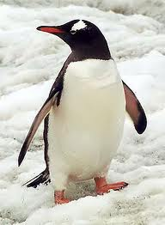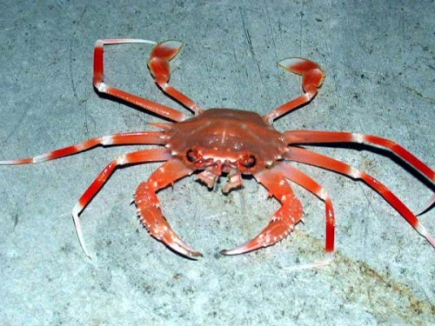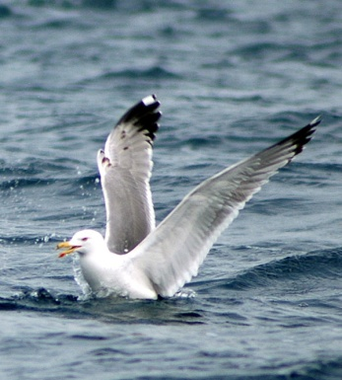

……………………. ..……………………………….. …………………………
derskitabicevaplarim.com

